Протокол № 25
заседания членов Совета Некоммерческого партнерства «Межрегиональное объединение дорожников «СОЮЗДОРСТРОЙ»

г. Москва 4 июля 2014 г.

Форма проведения: очная

Присутствовали члены Совета: Кошкин Альберт Александрович – Президент ОАО «Сибмост», Хвоинский Леонид Адамович – генеральный директор СРО НП « МОД «СОЮЗДОРСТРОЙ», Андреев Алексей Владимирович – генеральный директор ОАО «ДСК «АВТОБАН», Нечаев Александр Федорович – генеральный директор ООО «Севзапдорстрой», Рощин Игорь Валентинович – генеральный директор ОАО «Дорисс», Любимов Игорь Юрьевич – генеральный директор ООО «СК «Самори», Лилейкин Виктор Васильевич – генеральный директор ЗАО «Союз-Лес», Данилин Алексей Валерьевич – представитель ОАО «АСДОР», Кондрат Борис Иванович – представитель ЗАО «МТКО», Абрамов Валерий Вячеславович – генеральный директор ЗАО «ВАД», Власов Владимир Николаевич – генеральный директор ОАО «МОСТОТРЕСТ»;

Повестка дня:

- Рассмотрение заявлений членов СРО НП «МОД «СОЮЗДОРСТРОЙ» - ГУП «ДСУ № 3», ЗАО «Лемминкяйнен Дор Строй», ОАО «Мариинскавтодор» - о внесении изменений в Свидетельства о допуске к видам работ, которые оказывают влияние на безопасность объектов капитального строительства, согласно Перечня видов работ, утвержденного Приказом № 624 Минрегионразвития России от 30.12.2009 г.;
- Рассмотрение вопроса о вынесении мер дисциплинарного воздействия к организации-члену СРО НП МОД «СОЮЗДОРСТРОЙ», не исполняющему требования законодательства РФ и обязательные условия членства в СРО НП «МОД «СОЮЗДОРСТРОЙ»;
- Рассмотрение вопроса о возобновлении действия Свидетельства о допуске в связи с устранением замечания ООО «Ока».

По первому вопросу: слово имеет генеральный директор НП «МОД «СОЮЗДОРСТРОЙ» Хвоинский Л.А. – в соответствии с поданными заявлениями, предлагаю внести изменения в Свидетельствао допуске к работам, которые оказывают влияние на безопасность объектов капитального строительства, согласно Перечня видов работ, утвержденного Приказом № 624 Минрегионразвития России от 30.12.09 г. следующим организациям - членам саморегулируемой организации СРО НП «МОД «СОЮЗДОРСТРОЙ»: ГУП «ДСУ № 3», ЗАО «Лемминкяйнен Дор Строй», ОАО «Мариинскавтодор»;

Решили: Внести изменения в Свидетельства о допуске к работам, которые оказывают влияние на безопасность объектов капитального строительства, согласно Перечня видов работ, утвержденного Приказом № 624 Минрегионразвития России от 30.12.09 г. следующим организациям - членам саморегулируемой организации СРО НП «МОД «СОЮЗДОРСТРОЙ»: ГУП «ДСУ № 3», ЗАО «Лемминкяйнен Дор Строй», ОАО «Мариинскавтодор».

Голосовали:
За – 11 голосов, против – нет, воздержался – нет.

По второму вопросу слово имеет заместитель генерального директора СРО НП «МОД «СОЮЗДОРСТРОЙ» Суханов Павел Львович. Уважаемые члены Совета! На Совете Партнерства, состоявшемся 25 апреля 2014 года (Протокол № 16), было принято решение о приостановлении действия Свидетельства о допуске сроком на 60 календарных дней с 5 мая 2014 года, следующей организации, члену Партнерства:
- ООО «ТМО - 1»;

По состоянию на 4 июля 2014 года, нарушения, повлекшие приостановление действия Свидетельств о допуске к работам, данной организацией не устранены, в том числе не приняты меры по их устранению.
Решили: в связи с не устранением допущенных замечаний, с 4 июля 2014 года, прекратить действие Свидетельства о допуске на основании пункта 3 части 15 статьи 55.8 Градостроительного кодекса Российской Федерации следующей организации, члена Партнерства:
- ООО «ТМО - 1»;

На основании пункта 5 части 2 и части 3 статьи 55.7 и пункта 5 части 2 статьи 55.15 Градостроительного кодекса Российской Федерации с 4 июля 2014 года исключить из членов СРО НП «МОД «СОЮЗДОРСТРОЙ» следующую организацию:
- ООО «ТМО - 1»;

Слово имеет заместитель генерального директора Партнерства Суханов Павел Львович. Уважаемые коллеги! В связи с решением Совета Партнерства от 20 февраля 2013 года, за нарушение требований к выдаче Свидетельства о допуске, а именно несвоевременное страхование гражданской ответственности, основываясь на п.3 части 2 и части 3 ст.55.15 Градостроительного кодекса Российской Федерации предлагаю рассмотреть вопрос о применении мер дисциплинарного воздействия в виде решения о приостановлении действия Свидетельства о допуске сроком на 60 календарных дней с 07.07.2014 г., следующей организации – члену СРО НП «МОД «СОЮЗДОРСТРОЙ: ООО «Строй-проект»;

Решили: применить меру дисциплинарного воздействия в виде приостановления действия Свидетельства о допуске сроком на 60 календарных дней с 07 июля 2014 года, согласно п.3 части 2 и части 3 ст.55.15 Градостроительного кодекса Российской Федерации следующей организации – члену СРО НП «МОД «СОЮЗДОРСТРОЙ»: ООО «Строй-проект».

Голосовали:
За – 11 голосов, против – нет, воздержался – нет.

По третьему вопросу слово имеет заместитель генерального директора Партнерства Суханов Павел Львович. Уважаемые коллеги! На заседании Совета Партнерства от 25 апреля 2014 года № 16 было принято решение: за нарушение требований к выдаче свидетельств о допуске, а именно несвоевременное страхование гражданской ответственности, основываясь на п.3 части 2 ст.55.15 Градостроительного кодекса Российской Федерации применить меру дисциплинарного воздействия в виде решение о приостановлении действия свидетельства о допуске сроком на 60 дней с 5 мая 2014 года, следующей организации ООО «Ока» – члену СРО НП МОД «СОЮЗДОРСТРОЙ».

На данный момент, организация исправила вышеуказанное замечания, поэтому предлагаю, основываясь на части 3 статьи 55.15 Градостроительного кодекса Российской Федерации, возобновить действие свидетельства о допуске выданное ООО «Ока» – члену СРО НП МОД «СОЮЗДОРСТРОЙ».

Решили: Основываясь на части 3 статьи 55.15 Градостроительного кодекса Российской Федерации возобновить действие свидетельства о допуске выданное ООО «Ока» – члену СРО НП МОД «СОЮЗДОРСТРОЙ» с 4 июля 2014 года.

Голосовали:
За – 11 голосов, против – нет, воздержался – нет.

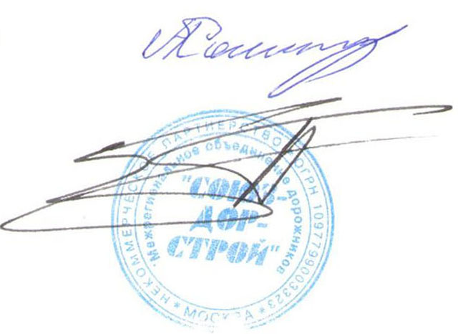
Председатель Совета А.А. Кошкин

Секретарь Совета П.Л. Суханов

